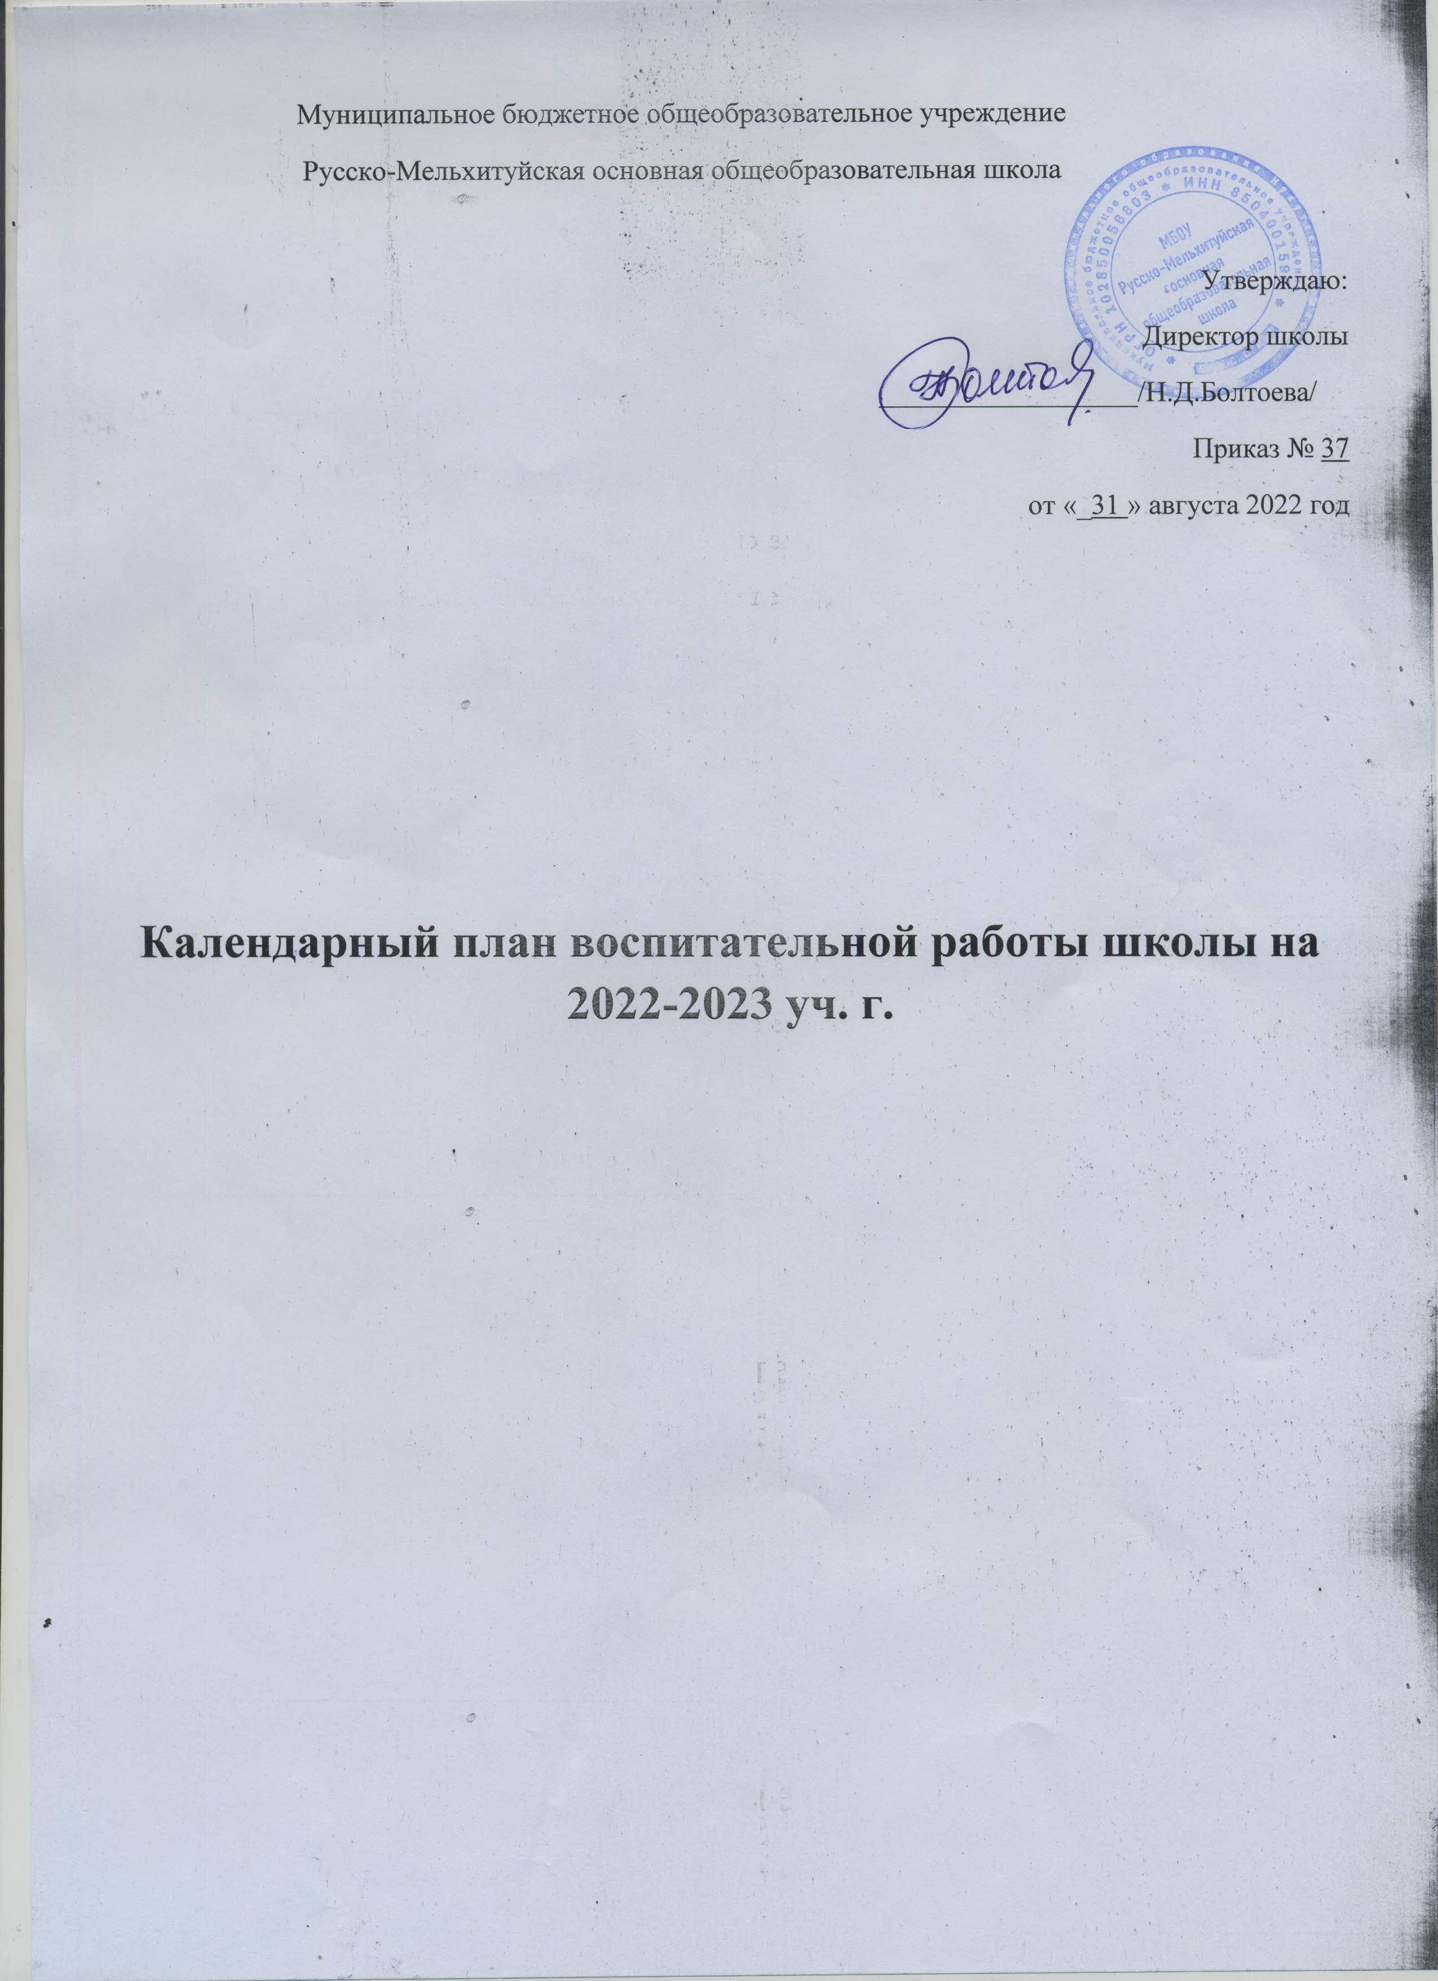

Модуль «Ключевые общешкольные дела»
Дела | Классы | Ориентировочное время проведения | Ответственные
Акции и церемонии
Церемония поднятия государственного флага под государственный гимн | 1-9 классы | каждый учебный понедельник | Советник по воспитанию;  педагог-организатор, классные руководители
Благотворительная акция «Свяжи солдату» | 1-9 классы | октябрь, апрель | классные руководители
Праздники
День знаний | 1-9 классы | 1 сентября | педагог-организатор, классные руководители
День учителя | 1-9 классы | 5 октября | 9 класс
Международный день пожилых людей | 1-9 классы | 1 октября | Советник по воспитанию, педагог-организатор, классные руководители
День отца в России | 1-9 классы | 16 октября | педагог-организатор, классные руководители
День матери в России | 1-9 классы | 27 ноября | педагог-организатор, классные руководители
Новогодняя елка | 1-9 классы | декабрь | Классный руководитель 9 класса , классный руководитель 8 класса, классный руководитель 4 класса
День Защитника Отечества | 1-9 классы | 22 февраля | Классный руководитель 5 класса, классный руководитель 1-3 классов.
Масленица | 1-9 классы | февраль-март | педагог-организатор, классные руководители
Международный женский день | 1-9 классы | 8 марта | Классный руководитель 6 класса, классный руководитель 7 класса, классный руководитель 2 класса.
День Победы | 1-9 классы | 9 мая | Заместитель по ВР., советник по воспитанию, педагог-организатор, классные руководители
Последний звонок  Прощай, начальная школа! | 9 класс | май | Педагог - организатор, классный руководитель 9 класса;  Педагог-организатор, классный руководитель 4 класса.
Классные часы к памятным датам
День солидарности в борьбе с терроризмом | 1-9 классы | 3 сентября | классные руководители
День окончания Второй мировой войны | 1-9 классы | 3 сентября | классные руководители
210 лет со дня Бородинского сражения | 1-9 классы | 7 сентября | классные руководители
Международный день распространения грамотности | 1-9 классы | 8 сентября | классные руководители
165 лет со дня рождения русского учёного, писателя Константина Эдуардовича Циалковского (1857-1935) | 1-9 классы | 8 сентября | классные руководители
Международный день музыки | 1-9 классы | 1 октября | классные руководители
Международный день школьных библиотек | 1-9 классы | 25 октября | классные руководители
День памяти жертв политических репрессий | 1-9 класс | октябрь | классные руководители
День народного единства | 1-9 классы | 4 ноября | классные руководители
День памяти погибших при исполнении служебных обязанностей сотрудников органов внутренних дел России | 1-9 классы | 8 ноября | классные руководители
День Государственного герба Российской Федерации | 1-9 классы | 8 ноября | классные руководители
День начала Нюрнбергского процесса | 1-9 классы | 20 ноября | классные руководители
День неизвестного солдата | 1-9 классы | 3 декабря | классные руководители
Международный день инвалидов | 1-9 классы | 3 декабря | классные руководители
День добровольца (волонтера) в России | 1-9 классы | 5 декабря | классные руководители
Международный день художника | 1-9 классы | 8 декабря | классные руководители
День героев Отечества | 1-9 классы | 9 декабря | классные руководители
День Конституции Российской Федерации | 1-9 классы | 12 декабря | классные руководители
День российского студенчества | 5-9 классы | 25 января | классные руководители
День полного освобождения Ленинграда от фашистской блокады | 5-9 классы | 27 января | классные руководители
День освобождения Красной армией крупнейшего «лагеря смерти» Аушвиц-Биркенау (Освенцима) – День памяти жертв Холокоста | 5-9 классы | 27 января | классные руководители
80 лет со дня победы Вооруженных сил СССР над армией гитлеровской Германии в 1943 году в Сталинградской битве | 1-9 классы | 2 февраля | классные руководители
День российской науки | 1-9 классы | 8 февраля | классные руководители
День памяти о россиянах, исполнявших служебный долг за пределами Отечества | 1-9 классы | 15 февраля | классные руководители
Международный день родного языка | 1-9 классы | 21 февраля | классные руководители
200 лет со дня рождения Константина Дмитриевича Ушинского | 1-9 классы | 3 марта | классные руководители
День воссоединения Крыма с Россией | 1-9 классы | 18 марта | классные руководители
Всемирный день театра | 1-9 классы | 27 марта | классные руководители
День космонавтики, 65 лет со дня запуска СССР первого искусственного спутника Земли | 1-9 классы | 12 апреля | классные руководители
День памяти о геноциде советского народа нацистами и их пособниками в годы Великой Отечественной войны | 1-9 классы | 19 апреля | классные руководители
Всемирный день Земли | 1-9 классы | 22 апреля | классные руководители
День детских общественных организаций России | 1-9 классы | 19 мая | классные руководители
День славянской письменности и культуры | 1-9 классы | 24 мая | классные руководители
Тематические недели, декады, месячники
Неделя безопасности | 1-9 класс | сентябрь, март | Заместитель директора по ВР., классные руководители
Неделя безопасного поведения в сети Интернет | 5-9 класс | ноябрь, март | Учитель информатики, классные руководители
Месячник пожарной безопасности | 1-9 класс | октябрь | Заместитель директора по ВР, классные руководители
Международные дни наблюдения птиц | 1-9 класс | октябрь | Учитель биологии, учителя начальных классов
Дни правовых знаний | 1-9 класс | ноябрь | Учителя истории, классные руководители
Экологический месячник | 1-9 класс | сентябрь | Заведующий хозяйством, классные руководители
Месячник по безопасности дорожного движения «Внимание – дети»! | 1-9 класс | Сентябрь- май | Учитель ОБЖ
Концерты
Концерт ко дню Учителя | 1-9 класс | октябрь | 9 класс
Концерт к 9 мая | 5-9 класс | май | Учитель музыки, классные руководители
Конкурсы
Конкурс плакатов к Новому году | 1-9 класс | декабрь | педагог-организатор, классные руководители
Конкурс на лучшее оформление кабинетов к Новому году | 1-9 класс | декабрь | педагог-организатор, классные руководители
Смотр талантов | 5-9 класс | февраль | педагог-организатор, классные руководители
Спортивные соревнования
Дни здоровья | 1-9 класс | 1 раз в четверть | учитель физкультуры, классные руководители

Модуль «Классное руководство»
Мероприятия | Классы | Ориентировочное время проведения | Ответственные
Знакомство с классами | 1-5 класс | сентябрь | классные руководители
Составление социальных паспортов | 1-9 класс | сентябрь | классные руководители
Общешкольный классный час «Разговор о главном» | 1-9 класс | каждый учебный понедельник 1 урок | классные руководители
Работа с государственными символами России | 1-9 класс | в течение года | классные руководители
Инструктажи по безопасности жизнедеятельности | 1-9 класс | сентябрь | классные руководители
Организация участия класса в общешкольных ключевых делах | 1-9 класс | в течение года | классные руководители
Индивидуальная работа с обучающимися | 1-9 класс | в течение года | классные руководители
Работа с учителями -предметниками, работающими в классе | 5-9 класс | в течение года | классные руководители
Работа с родителями или законными представителями | 1-9 класс | в течение года | классные руководители
Родительские собрания | 1-9 класс | 1 раз в четверть | классные руководители
Организация участия в детских объединениях (РДШ, Большая перемена). Динамика личностного развития ребенка. | 1-9 класс | в течение года | классные руководители

Модуль «Внеурочная деятельность»
Название | Классы | Количество часов в неделю | Ответственные
Духовно-нравственное
Живое слово | 5-6 классы | 1 | Иванова И.А.
Финансовая грамотность | 3 класс | 1 | Махова Ж.Г.
Общекультурное
Волшебный клубок | 2-4 классы | 1 | Шевцова А.С.
Общеинтеллектуальное
Функциональная грамотность | 4 класс | 1 | Кузнецова Н.Г.
Орлята России | 1-4 классы | 1 | Копач Н.Г.
Смарт инглиш | 2-4 классы | 1 | Апрелкова П.М.
Наглядная геометрия | 5 класс | 1 | Сундеева Г.В.
Робототехника | 7 класс | 1 | Болтоева Н.Д.
Спортивно-оздоровительное
Подвижные игры | 4 класс | 1 | Ковалева Н.А.
Социальное
Мы разные, но все вместе | 5 класс | 1 | Капитонова А.Н.

Модуль «Школьный урок»
Мероприятия | Классы | Ориентировочное время проведения | Ответственные
Планирование воспитательного компонента урока | 1-9 класс | в течение года | классные руководители, учителя-предметники, учителя начальных классов
Руководство исследовательской и проектной деятельностью учащихся | 1-9 класс | в течение года | классные руководители, учителя-предметники,  учителя начальных классов
Предметные недели
МГ «Счастливое детство» | 1-4 классы |  | учителя начальных классов
МГ «Единство» | 5-9 классы |  | учителя-предметники
МГ «Вдохновение» | 5-9 классы |  | учителя-предметники

Модуль «Самоуправление»
Мероприятия | Классы | Ориентировочное время проведения | Ответственные
Выборы в совет класса, распределение обязанностей | 1-9 класс | сентябрь | классные руководители
Работа в соответствии с обязанностями | 1-9 класс | в течение года | классные руководители
Классное собрание | 1-9 класс | 1 раз в четверть | классные руководители

Модуль «Профориентация»
Мероприятия | Классы | Ориентировочное время проведения | Ответственные
Циклы профориентационных часов общения | 1-9 класс | в течение года | классные руководители
Посещение профориентационных выставок, ярмарок профессий, тематических дней открытых дверей в средних специальных учебных заведениях и вузах | 5-9 класс | в течение года | Заместитель директора по ВР
Встречи с представителями профессий (очные и онлайн) | 5-9 класс | в течение года | Заместитель директора по ВР
Участие в реализации Всероссийского проекта «Открытые уроки» | 5-9 класс | в течение года | Заместитель директора по ВР
Совместное с педагогами изучение интернет ресурсов, посвященных выбору профессий, прохождение профориентационного онлайн-тестирования | 5-9 класс | в течение года | Заместитель директора по ВР
Участие учащихся 5-9 классов в российском тестировании функциональной грамотности | 5-9 класс | в течение года | классные руководители
Участие в работе всероссийских профориентационных проектов, созданных в сети интернет: просмотр лекций, решение учебно-тренировочных задач, участие в мастер - классах, посещение открытых уроков | 5-9 класс | в течение года | классные руководители, учителя-предметники
Проведение диагностики по профориентации по методике Е.А.Климова | 5-9 класс | по требованию | педагог-психолог
Ведение портфолио личных достижений обучающихся; | 1-9 класс | в течение года | классные руководители
Индивидуальные консультации психолога для школьников и их родителей по вопросам склонностей, способностей, дарований и иных индивидуальных особенностей детей, которые могут иметь значение в процессе выбора ими профессии | 5-9 класс | по требованию | педагог-психолог

Модуль «Работа с родителями»
Мероприятия | Классы | Ориентировочное время проведения | Ответственные
Общешкольные родительские собрания | 1-9 класс | 2 раза в год | Заместитель директора по ВР, классные руководители
Классные родительские собрания | 1-9 класс | в течение года, по графику | классные руководители
Родительский всеобуч | 1-9 класс | в течение года, по графику | педагог-психолог
Создание общешкольного родительского комитета, Совета школы, планирование их работы | 5-9 класс | сентябрь | Заместитель директора по ВР
Информационное оповещение через школьный сайт | 1-9 класс | по необходимости | Заместитель директора по ВР
Посещение семей с целью проверки соблюдения детьми режима дня, выявления «неблагополучных семей» (составление актов обследования) | 5-9 класс | по необходимости | Заместитель директора по ВР, классные руководители
Работа Совета профилактики | 5-9 класс | 1 раз в четверть | Заместитель директора по ВР
Участие родителей в проведении общешкольных, классных мероприятий | 1-9 класс | по плану | классные руководители, родительский комитет
Участие в мероприятиях Службы медиации | 1-9 класс | по необходимости | служба медиации, педагог-психолог

Модуль «Профилактика»
Мероприятия | Классы | Ориентировочное время проведения | Ответственные
Профилактическая неделя  «Высокая ответственность»  (профилактика безнадзорности, беспризорности и правонарушений в подростковой среде, приурочена всероссийскому дню солидарности по борьбе с терроризмом, 3 сентября) | 1-9 класс | сентябрь | Заместитель директора по ВР, педагог-организатор, классные руководители
Профилактическая неделя «Разноцветная неделя» (профилактика самоповреждающего поведения) | 1-9 класс | сентябрь | Заместитель директора по ВР, педагог-психолог, классные руководители
Оформление классных уголков | 1-9 класс | сентябрь | классные руководители
Уход в кабинетах за растениями | 1-9 класс | в течение года | классные руководители
Профилактическая неделя «Будущее в моих руках»  (неделя профилактики употребления алкоголя). | 1-9 класс | октябрь | Заместитель директора по ВР, педагог-психолог, классные руководители
Профилактическая неделя «Единство многообразия»  (неделя профилактики экстремизма) | 1-9 класс | ноябрь | Заместитель директора по ВР, классные руководители
Профилактическая неделя «Здоровая семья» (неделя профилактики заражения ВИЧ) | 1-9 класс | декабрь | Заместитель директора по ВР, классные руководители
Профилактическая неделя «Равноправие» (неделя правовых знаний) | 1-9 класс | декабрь | Заместитель директора по ВР, классные руководители
Оформление стендов, кабинетов, рекреаций и т.д. к праздникам | 1-9 класс | в течение года | Педагог-организатор, классные руководители
Профилактическая неделя «Мы - за чистые легкие» (неделя профилактики употребления табачных изделий) | 5-9 кдассы | май | Педагог-организатор, классные руководители

Модуль «Детские общественные объединения»
План работы волонтерского движения «Помощь»
Мероприятия | Классы | Ориентировочное время проведения | Ответственные
Участие в мероприятиях на сайте «Добровольцы России» | 6-9 класс | В течение года | Куратор ВД
Акция «Хорошо быть рядышком с дедушкой и бабушкой» | 6-9 класс | 1.10.2022 | Куратор ВД ,педагог-организатор
Операция «Забота». Оказание помощи пожилым людям | 6-9 класс | октябрь | Куратор ВД, волонтерский отряд
Квест - игра «Когда мы едины!» ко дню народного единства | 6-9 класс | ноябрь | Куратор ВД,  Советник по ВР
Акция «Приведи нового волонтера» | 6-9 класс | ноябрь | Куратор ВД, волонтерский отряд
День волонтера. Праздничный концерт «Вступление в волонтеры» | 6-9 класс | 5.12.2022 | Куратор ВД, волонтерский отряд
Форум добровольцев Нукутского района | 6-9 класс | 8.12.2022 | Куратор ВД, волонтерский отряд
Операция «Снежный десант» | 6-9 класс | Декабрь-январь-февраль | Координатор ВД, волонтерский отряд
Подготовка и проведение Дня здоровья | 6-9 класс | март | Куратор ВД, волонтерский отряд, классные руководители
Операция «Цветы» | 6-9 класс | апрель | Куратор ВД, волонтерский отряд
Акции «Георгиевская ленточка», «Бессмертный полк» | 6-9 класс | май | Куратор ВД, волонтерский отряд
Операция «Память» (уборка территории мемориала) | 6-9 класс | Первая неделя мая | Куратор ВД, волонтерский отряд, классные руководители
Экологический десант «Село без мусора» (благоустройство села, уборка мусора) | 6-9 класс | май | Куратор ВД, волонтерский отряд
Акция «Дом, в котором ты живешь» (благоустройство школьного двора) | 6-9 класс | май | Координатор ВД

Модуль «Гражданско-патриотическое воспитание»
Мероприятия | Классы | Ориентировочное время проведения | Ответственные
Акции: «Бессмертный полк», «Открытка ветерану», «Цветы ветерану», «Сад памяти», «Окна Победы», «Доброта спасет мир», посвященная Дню защиты детей, Дню пожилого человека «Связь поколений», Дню матери, «Открытка учителю» | 1-9 класс | в течение года | Советник по ВР  классные руководители, педагог-организатор
